Ministerul Educației și Cercetării al Republicii Moldova
Universitatea Tehnică a Moldovei
Facultatea Calculatoare, Informatică și Microelectronică

Raport
la
Lucrarea de laborator Nr. 8
Disciplina: Tehnici de programare
Tema: „Unealta stricată, reparată cu git”

A efectuat: st. gr. SI – 261 Bors Ion
A verificat: asistent universitar Dumitrescu M.

Chișinău – 2026

SARCINA LUCRĂRII
Scopul lucrării este depanarea programului Python inventar.py în depozitul Git exercitiu-git. Programul citește ținte dintr-un fișier JSON, grupează porturile după serviciu, identifică gazdele cu porturi peste un prag dat și salvează un raport JSON. Conform fișei de laborator, fiecare eroare trebuie identificată și reparată separat, iar istoricul Git trebuie să reflecte pașii depanării.
Pregătirea proiectului
Am lucrat în directorul exercitiu-git, unde am verificat sincronizarea depozitului folosind comanda git pull. Terminalul a afișat mesajul „Already up to date.”. Am pregătit subdirectorul depanare și am adăugat fișierele inventar.py și tinte.json. Starea inițială a fost salvată prin commit-ul „Pornire: inventar.py stricat”, vizibil în captură.
Identificarea erorii inițiale
La prima executare a comenzii python inventar.py tinte.json --prag 1000, interpretul Python s-a oprit la linia 8, la definiția funcției incarca(cale), cu mesajul „SyntaxError: expected ’:’”. Motivul era lipsa caracterului două puncte la sfârșitul definiției funcției. Captura de mai jos documentează pregătirea depozitului și această eroare.
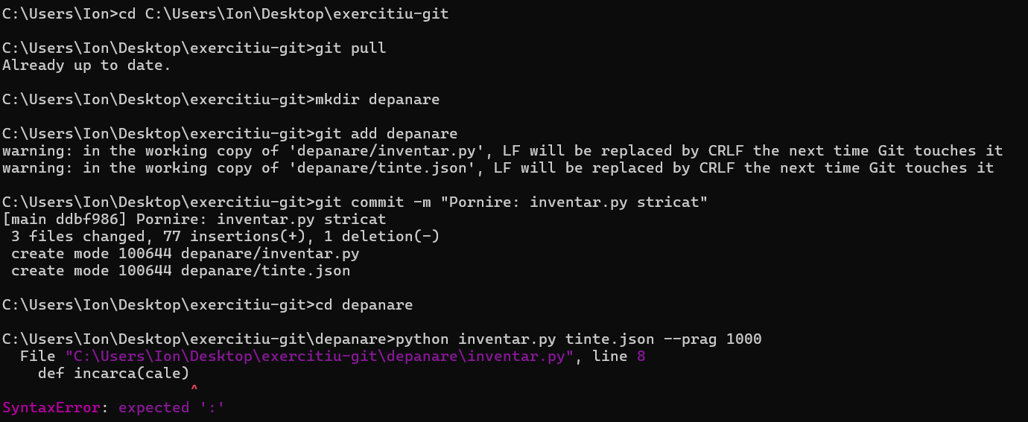
Fig. 1 – Pregătirea depozitului Git și eroarea SyntaxError la prima rulare

DESFĂȘURAREA LUCRĂRII
Depanarea programului Python
Am analizat problemele de sintaxă, indentare și logică din script. Am corectat definiția funcției incarca și indentarea instrucțiunii return None din blocul except. În funcția pe_servicii am păstrat porturile deja adăugate în fiecare grup și am introdus return grupe, pentru ca rezultatul să poată fi folosit mai departe.
Pentru datele din JSON, am folosit metoda get pentru serviciul care poate lipsi, cu valoarea implicită „necunoscut”. Portul „abc” nu reprezintă un număr, așa că este ignorat în mod controlat prin funcția port_valid. La filtrarea după prag am mutat return rezultat în afara buclei, astfel încât să fie verificate toate țintele. Am corectat și afișarea numărului de ținte și conversia argumentului --prag la int prin argparse.
Verificarea rezultatului
După corectare, programul a fost rulat cu pragul 1000 și a citit șase înregistrări. Portul invalid a fost omis; porturile valide au fost grupate în ssh: [22], http: [80, 8080], mysql: [3306] și necunoscut: [5432]. Au fost identificate trei gazde cu porturi mai mari de 1000: 192.168.56.102, 192.168.56.103 și 192.168.56.104. La final, programul a creat fișierul raport_inventar.json.
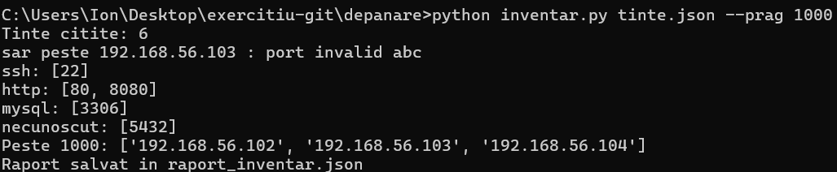
Fig. 2 – Execuția reușită a programului cu pragul 1000
Rezultatul salvat
Fișierul raport_inventar.json conține două câmpuri principale: „servicii”, un dicționar cu liste de porturi, și „peste_prag”, lista adreselor gazdelor identificate. Conținutul fișierului furnizat corespunde ieșirii afișate în terminal.

CONCLUZII
În această lucrare am aplicat depanarea unui script Python care prelucrează date JSON. Am exersat citirea mesajelor de eroare, corectarea sintaxei și a indentării, validarea intrărilor și verificarea rezultatului final. Am folosit Git pentru pregătirea depozitului și salvarea stării inițiale, iar rularea finală a arătat că programul funcționează pentru datele și pragul testate.
Fișa laboratorului solicită și un istoric Git cu câte un commit pentru fiecare reparație, urmat de push. Capturile furnizate confirmă commit-ul inițial și funcționarea programului, dar nu prezintă istoricul complet al reparațiilor sau efectuarea push-ului final; de aceea aceste etape nu sunt raportate drept verificate.

